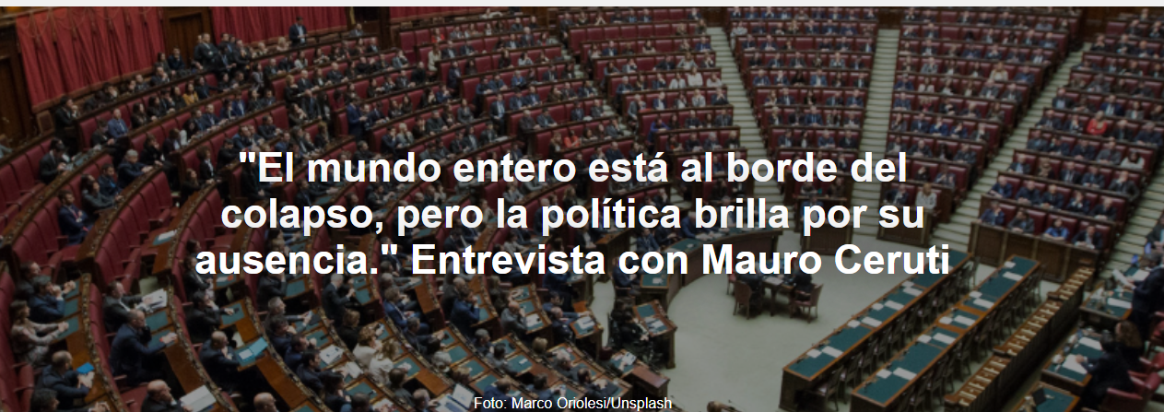

El director del Centro de Sistemas Complejos de la Universidad IULM advierte sobre el cambio climático : "Si la derecha lo niega, la izquierda no brillará".
Estamos al borde del abismo. La humanidad se ha convertido en una especie potencialmente suicida. Primero con la bomba atómica. Ahora, sumamos la crisis climática , que, en mi opinión, es el mayor problema, porque engloba todos los demás problemas globales, desde la migración hasta los conflictos. El filósofo Mauro Ceruti es profesor emérito y director del Centro de Investigación en Sistemas Complejos de la Universidad IULM de Milán.
La entrevista es de Luca Fraioli y fue publicada por La Repubblica el 17 de agosto de 2026.

Aquí está la entrevista.
Profesor Ceruti, ¿ha leído el artículo de Antonio Scurati en Repubblica?
Sí, y creo que capta de forma muy eficaz las principales cuestiones antropológicas de nuestro tiempo. Vivimos en una situación compleja y sin precedentes, pero corremos el riesgo de analizarla con una perspectiva obsoleta. Compleja porque todo está interconectado, empezando por el problema del cambio climático, que no puede interpretarse de forma aislada de otras crisis.
En cambio, como explica Scurati, "nos retiramos", nos resignamos. ¿Por qué?
Existe represión en el sentido psicoanalítico del término. Pero mientras que en Freud las ansiedades que conducían a la represión estaban relacionadas con la enfermedad, la muerte y la precariedad de la existencia humana, hoy nos enfrentamos a ansiedades políticas . La discrepancia entre lo que yo, como individuo, puedo hacer y la magnitud del problema provoca una resignación extrema; hoy en día, está incluso más extendida que la negación del cambio climático .

crisis climática
¿Y qué pasa con los políticos que no están actuando ante una emergencia veraniega sin precedentes? ¿Están resignados o en negación?
La negación del cambio climático está muy extendida, sobre todo entre la ultraderecha . Esta negación simplifica en exceso la complejidad de la crisis global, buscando a veces un chivo expiatorio, más recientemente los inmigrantes. Además, existe un sector de la clase política que apoya los intereses de los grupos de presión de la industria de los combustibles fósiles.
¿Qué tipo de política sería necesaria?
Ante dos peligros existenciales, la energía nuclear y el cambio climático , debemos asumir la responsabilidad de construir políticas de solidaridad global. Paradójicamente, presenciamos el resurgimiento de las soberanías, el identitarismo y el nacionalismo: amos en nuestra propia casa. Pero todas las crisis de esta era no conocen fronteras: el calentamiento global, las armas, la energía. ¿Cómo podemos pretender afrontarlas invocando la soberanía nacional?

calentamiento global
Un punto de inflexión fue la reelección de Donald Trump a la Casa Blanca. Algunos dicen: cuatro años parecen mucho tiempo, pero pasa. ¿Tendremos que esperar?
La espera nunca fomenta el cambio positivo; al contrario, favorece la perpetuación del statu quo . Además, Trump fue elegido por cientos de millones de estadounidenses: el problema no radica en cambiar de presidente de la noche a la mañana. Es más, en sistemas complejos, si se cruza un umbral de discontinuidad, ciertas tendencias pueden volverse irreversibles.
Ya hemos hablado de despidos, pero ¿qué papel puede desempeñar la opinión pública, que ahora está experimentando la crisis climática de primera mano, en todo esto?
Este no es el mundo del siglo XX. La sociedad ya no existe, con sus órganos intermediarios, con clases organizadas por partidos políticos, sindicatos y otras instituciones culturales. Y así, prevalece la lógica de las redes sociales: violencia, negacionismo, desconocimiento y falta de conciencia del riesgo que enfrenta la humanidad. A pesar de que, ahora más que nunca, la ciencia puede advertirnos de ello.
Si hasta hace poco a los científicos se les podía tachar de Casandras, profetas de la fatalidad, ahora los hechos demuestran la gravedad de la crisis. ¿Qué más tiene que pasar?
De hecho, las consecuencias del calentamiento global este verano son comparables a las de una pandemia: en tan solo una semana, durante la ola de calor de junio, murieron 10.000 personas más en Europa .
Sin embargo, los gobiernos, especialmente los de extrema derecha como el nuestro, no solo omiten mencionar el problema del cambio climático, sino que incluso llegan a afirmar que las políticas ambientales son imprudentes, costosas y ajenas a las necesidades de la población, ocultando así los costos mucho mayores del calentamiento global.
¿Y la oposición?
Si la derecha se niega a aceptar la realidad, la izquierda global no se queda atrás. Permanece en silencio, sin una visión a largo plazo, centrada únicamente en lo electoral. Cree que la lucha contra el cambio climático es impopular porque supone que los argumentos negacionistas resultan más atractivos para los votantes. Pero, con esta estrategia, la postura original siempre acaba imponiéndose.
https://www.ihu.unisinos.br/669686-o-mundo-inteiro-esta-a-beira-do-colapso-mas-a-politica-esta-ausente-entrevista-com-mauro-ceruti

